**Prácticas de sensores resistivos**

***La modalidad será la siguiente:***

Cada practica se desarrollará en forma grupal, debiendo subir el desarrollo de la misma al repositorio establecido por grupo. Los ejercicios serán implementados de forma que a cada integrante le corresponda 1 o más tareas (issues); por lo que deberán crear el proyecto correspondiente, con la documentación asociada si hiciera falta, y asignar los issues por integrante. De esta forma quedara documentada la colaboración de cada alumno.

**Ejercicio 1**

1. Explique que es régimen estático y transitorio de un sensor.

Régimen estático: Se refiere a las características del sensor cuando su señal de entrada no varia mas o lo realiza en forma lenta.

Régimen dinámico. Hace referencia al comportamiento del sensor en regimen transitorio.

1. Enumere las características estáticas de un sensor.

* Rango
* Alcance
* Error
* Exactitud
* precisión
* Sensibilidad
* Linealidad
* Histéresis
* Zona muerta
* Sensibilidad
* Resolución

1. Detalle brevemente que significa cada una de estas características estáticas.

* Rango: Es el intervalo entre el valor mínimo y máximo que se puede medir.
* Alcance: Es la diferencia entre el Vmin y Vmax del rango.
* Error: Expresa la desviación entre la magnitud medida y la dada por el sensor.
* Exactitud: Proximidad entre el valor medido y el valor real ( valor calibrado )
* Precisión: Determina la variación entre varias lecturas (repetibilidad)
* Sensibilidad: Es el factor de ganancia.
* Linealidad: Aproximación a la recta que minimiza la dispersión de medidas.
* Histéresis: Es la desviación en la salida cuando la entrada varia por izquierda o por derecha.
* Zona muerta: Es el rango de la medición para la cual el sensor no varia su salida.
* Resolución: Mínima variación provista por el sensor.

1. De ejemplo de las características de 1 sensor real, por ejemplo (temperatura, presión, humedad, aceleración, posición, color, distancia).

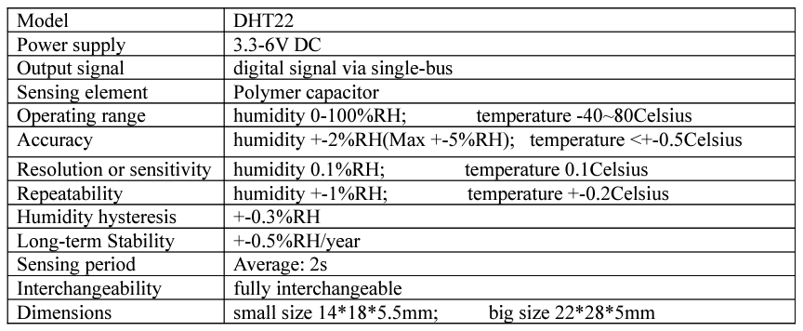

1. Ejemplifique gráficamente la diferencia entre precisión y exactitud.

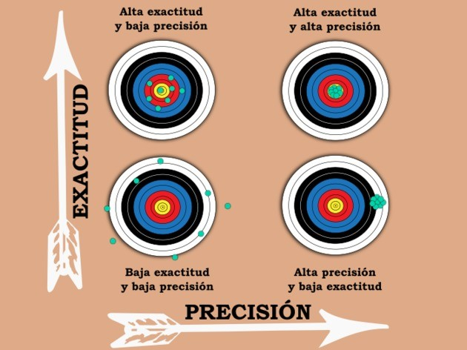

1. Cuál es la relación entre error y exactitud de un instrumento.

La inexactitud esta contenida (prevista) nunca va a ser mayor en términos absolutos que el error dado por la hoja de datos.

1. Que se puede decir de la incertidumbre de los sensores y las mediciones que realizamos. Es real lo que medimos?
2. Como se interpreta una curva dead band?

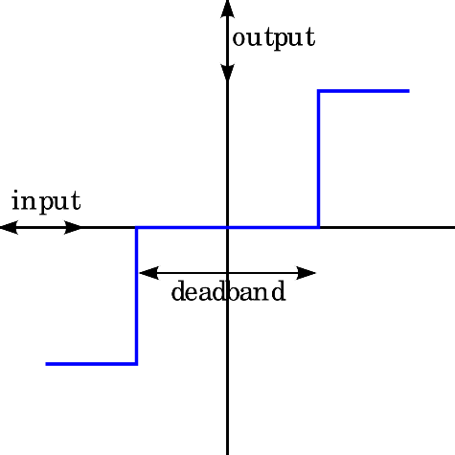

Moverme de izquierda a derecha y viceversa dentro de la zona muerta no produce cambios en mi salida.

1. **Cual es la importancia de la sensibilidad y resolución de un sensor.**

La importancia de la sensibilidad, en su definición más primitiva, es el ajuste o las correcciones que se le realizan a un sensor o al instrumento amplificador, para asegurarnos de que está trabajando con la mayor exactitud posible y pueda desempeñarse en el uso que se le da con una sensibilidad muy superior a la que está configurada, sin ser cometida a factores que puedan arrogar errores. La mayoría de los sensores están sujetos a errores de medición. Estas incertidumbres estructurales son la diferencia algebraica entre el valor que nos arroja el sensor comparada con el valor de la variable medida.

En tanto la resolución de un sensor es el menor cambio en la magnitud de entrada que se aprecia en la magnitud de salida. Sin embargo, la precisión es el máximo error esperado en la medida.

La resolución puede ser de menor valor que la precisión. Por ejemplo, si al medir una distancia la resolución es de 0,01 mm, pero la precisión es de 1 mm, entonces pueden apreciarse variaciones en la distancia medida de 0,01 mm, pero no puede asegurarse que haya un error de medición menor a 1 mm. En la mayoría de los casos este exceso de resolución conlleva a un exceso innecesario en el coste del sistema. No obstante, en estos sistemas, si el error en la medida sigue una [distribución normal](https://es.wikipedia.org/wiki/Distribuci%C3%B3n_normal) o similar, lo cual es frecuente en errores accidentales, es decir, no sistemáticos, la repetitividad podría ser de un valor inferior a la precisión.

Sin embargo, la precisión no puede ser de un valor inferior a la resolución, pues no puede asegurarse que el error en la medida sea menor a la mínima variación en la magnitud de entrada que puede observarse en la magnitud de salida, es por eso que de la importancia de estos dos elementos de los sensores que nos permitirán realizar una recopilación de información mucho mas eficiente.

1. **Explique diferencia entre histéresis y zona muerta.**

**HISTÉRESIS**: es la diferencia máxima que se observa en los valores indicados por el índice del instrumento para el mismo valor cualquiera del campo de medida cuando la variable recorre toda la escala en los dos sentidos: **ASCENDENTE Y DESCENDENTE.**



**ZONA MUERTA**: es el campo de valores de la variable que no hace variar la indicación o la señal de salida del instrumento. Es decir que no produce su respuesta y está dado como un porcentaje del alcance del instrumento, se tiene que tener en cuenta que es un componente de la histéresis.

k) _Porque es conviene que un sensor tenga una respuesta lineal

Para la linealización general de sensores ay un método que nos permite llevarlo a cabo llamado mínimos cuadrados, el cual tiene como finalidad seguir una línea recta ideal para la salida entregada por los sensores.

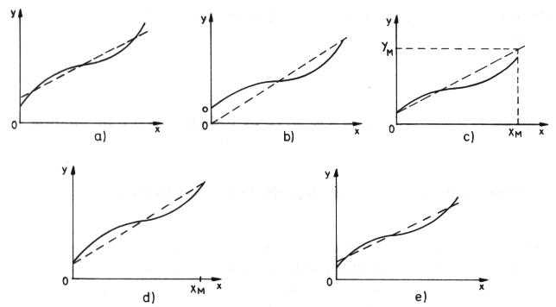

Para lograr un resultado satisfactorio es necesario seguir los pasos siguientes:

1.- Obtener una tabla de valores de entrada y salida del sensor.

2.-  Obtener la resolución del convertidor

3.- Anexar una nueva tabla donde podamos ver el valor esperado de conversión.

4.- Es momento de aplicar el método de mínimos cuadrados que nos generara la ecuación de una recta.

**Ejercicio 2**

Un sensor de temperatura, que tiene un rango de medida de 20-250 °C, entrega una lectura de 55 °C. Especificar el error en la lectura si la exactitud se expresa de las siguientes formas, indicando el rango de medición en cada caso.

1. +- 0,5% del valor máximo de lectura

E(vmax)= +- (0,5 * 250)/100 = +- 1,25 °C

1. +- 0,75% del alcance (FS)

E(alcance)=+-(0,75 * 230)/100 = +- 1,72 °C

1. +- 0,8% de la lectura

E(lectura)= +- (0,8 * 55) / 100 = +- 0,44 °C

**Ejercicio 3 (ejemplo)**

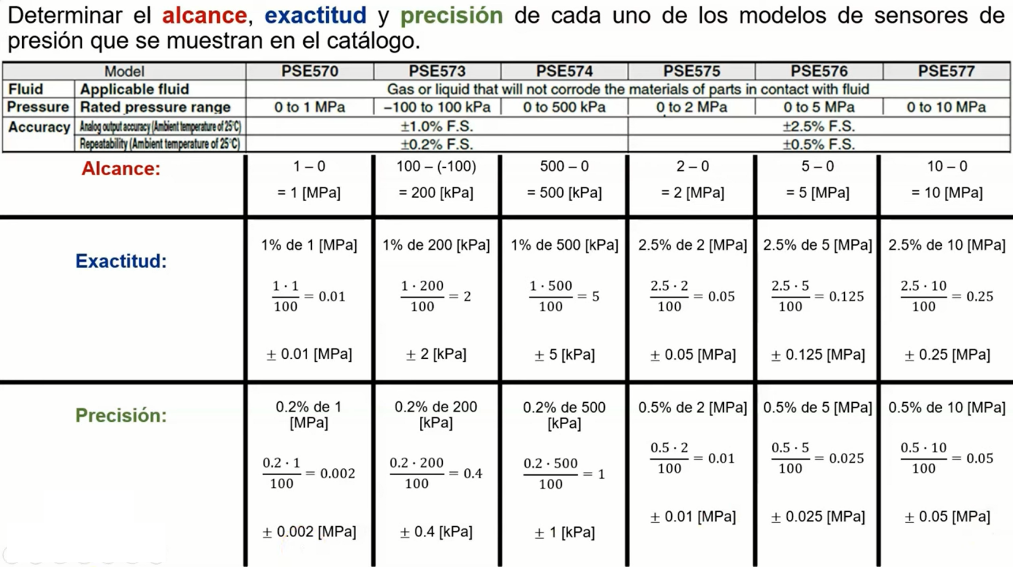

**Ejercicio 4 (ejemplo)**

